目录
- 概述
- 技术规格
- 仪表使用注意事项及仪表维护
- 仪表型号
- 仪表接线
- 仪表面板及操作说明
（一）、面板说明
（二）、显示说明
（三）、显示切换
（四）、操作说明
- 仪表参数说明
（一）、参数速查表
（二）、参数详细说明
Loc
2、仪表测量显示设定参数
Sn、Co、CdlH、CSC、PO、PA、PdlH、CUt、Frd、FdlP、FdlH、FSC、FdL
3、仪表报警设定参数
FHlA、FloA、FdF、ChlA、CLoA、PhlA、PloA、ALP
4、仪表批量控制设定参数
Act、FSb、SPE
5、仪表功能选择参数
CF
6、仪表温压补尝类型选择参数
bc
7、仪表变送输出设定参数
FoH、LoL、LoH
8、仪表通讯设定参数
ADDr、bAUd
仪表其它功能参数
CLn、FLJH、FLJL、EP1~EP8
- 配置举例
- 仪表运用原理
- 仪表参数提示符字母与英文字母对照表
附录1：仪表通讯说明

一、概述
XMJ*-B型流量积算仪可对物质的质量、体积、长度进累积计算、并可进行批量控制。仪表功能丰富，编程简便、抗干扰性好、可靠性高。主要特点如下：
可编程输入规格，流量输入信号可编程为1~5V、0~5V、4~20mA及频率等，也可以定制特殊输入规格，温度信号可编程输入为Pt100热电阻、K、E、J型热电偶或标准电流信号，压力信号可为标准电压或电流信号。
仪表输出采用模块化结构设计，可实现瞬时流量、温度及压力的上、下限报警功能，并具备变送输出、通讯、24V/12V电压输出等多种功能。
具有8位累积器及4位瞬时测量值显示，可选择开方/不开方处理及设置任意范围的小信号切除功能。
具备完整的温压补偿功能，通过编程可实现一般气体、饱和蒸汽、过热蒸汽及液体的温压补偿运算。采用查表方式对蒸汽进行补偿运算，具有较高的精度。并可依照用户要求扩充补偿公式实现特殊功能，如对热量或其他物理量的累积。
作为批量控制器使用时，仪表用有独立的4位控制累积器及12位总累积器，及专门的显示状态，功能强大，操作方便。
先进的运算方式，保证频率信号即使在频率很低时也有足够的流量运算精度。
二、技术规格
本仪表使用以下单位，用户如使用其它单位应调整至与本仪表单位相同。
频率单位：HZ
温度单位：℃
压力单位：MPa（显示格式为×.×××或××. ××）,特殊要求时可选KPa(显示格式为×××.×或××××)
累积速率时间：单纯做流量累积时固定为1小时(h)，做批量控制时单位可自由设置。
瞬时流量单位：用参数可定义不同的单位，如立方米/小时、千克/每小时、吨/小时等，数值小数点位置可任意设置。
累积流量单位：单位及分辨率与瞬时流量相同，例如：瞬时流量保持为100.0t/h的数值不变，如果累积速率时间为1小时，则1小时后累积流量的增加值为100.0t。
流量输入规格：
频率（安装频率输入信号模块）：0~3200Hz，信号低电平范围0~1V，高电平3~24V
电压（安装电压信号输入模块）：1~5V，0~5V
电流（安装电流信号输入模块）：4~20mA、0~20mA、0~mA
其它（安装特殊模块）：定制特殊规格信号输入（需要额外付费）
温度输入规格：
热电偶：K（0~999℃），E（0~800℃），J（0~999℃）
热电阻：Pt100（-200~+600℃）
电压：0~1V、0.2~1V（分别外接100欧或50欧分流电阻可实现0~10mA或4~20mA输入）
压力输入规格：
电压：1~5V，0~5V（分别外接250欧或500欧分流电阻可实现0~10mA或4~20mA输入）
测量精度：对温度、压力、频率、瞬时流量（未经温压补偿）的测量精度为0.2%FS。
温压补偿方式：
一般气体：温度压力补偿（用理想气体状态方程运算）
饱和蒸汽：温度补偿（查表，温度范围：100℃~276℃）
饱和蒸汽：压力补偿（查表，绝对压力范围：0.1~3.2MPa）
过热蒸汽:温度压力补偿(查表,适用温度及压力范围：150~590℃，0.1~22MPa)
一般液体：仅用温度补偿，PA补偿系数。
扩充运算公式:允许用户定制特殊功能的运算公式：
温压补偿运算精度：典型运算误差小于0.3%FS，运算后仪表整体典型误差不超过0.5%FS。
累积运算误差：小于0.01%
电源：100~240VAC/50~60Hz
电源消耗：<5W
环境温度：0~50℃
三、仪表使用注意事项及仪表维护
仪表在使用前必须按仪表接线图正确接线（请特别注意电源接线）。上电后，必须对仪表输入/输出参数进行正确设置，才能投入使用。供货方可按用户要求设置仪表参数，请用户在订货时注时输入/输出规格及要求。
仪表每年应进行一次计量检定，如果仪表误差超出范围，通常都是由于潮湿、灰尘或腐蚀气体所导致，可对仪表内部进行清洁及干燥处理，通常这样都能解决问题，尽量不要采用修改Sc参数的方法来进行修正仪表误差，本系列仪表是一种免维护仪表，不提供用户重新校正仪表的操作，它采用自动调零技术可长期使用不会产生任何零漂，采用数字校正技术则消除了稳定性较差的可调电阻，所以仪表本身不会因使用时间增加而产生误差，一般的误差可能来自潮湿和腐蚀造成，应通过干燥和清洁来恢复精度而非重新校正。如果干燥和清洁无法恢复精度，应将此仪表视同故障仪表送回厂方检修。
本系列仪表提供出厂日起18个月的保修时间，如果是用户使用不当造成的损坏，或已超过保修期，则需适当收取维修费用。
如使用中遇到任何问题，可拨打技术服务电话进行咨询，我们将随时为您解决所遇到的问题。

四、仪表型号
XMJ□-B 808 □ □ □ □ □ □
① ② ③ ④ ⑤ ⑥ ⑦ ⑧
①:外型及开孔尺寸（mm）：
空：160×80×110 152×76 S：80×160×110 76×152
A：96×96×85 92×92 E:48×96×80 44×92
F：96×48×80 92×44
②：808
万能输入，四键操作，双排四位LED显示
后缀：
输出方式：
③：第一继电器输出（AL1）
空：无输出 H1：瞬时流量继电器上限报警 L1: 瞬时流量继电器下限报警
④：第二继电器输出（AL2）
空：无输出 H2：瞬时流量继电器上限报警 L2: 瞬时流量继电器下限报警
B: 累积流量上限报警
⑤：通讯功能输出（COMM选其一）
空：无输出 K1：RS485通讯输出 K2：RS232通讯输出
⑥：变送输出
空：无变送输出 C：0～10mA或4～20mA标准电流变送输出
⑦：流量输入信号（选其一）
F：频率信号输入 U：电压信号输入（0～5V、1～5V）
I：电流信号输入（0～10mA、4～20mA）
⑧：变送器配电电源输出
空：无输出 V：DC24V
五、仪表接线
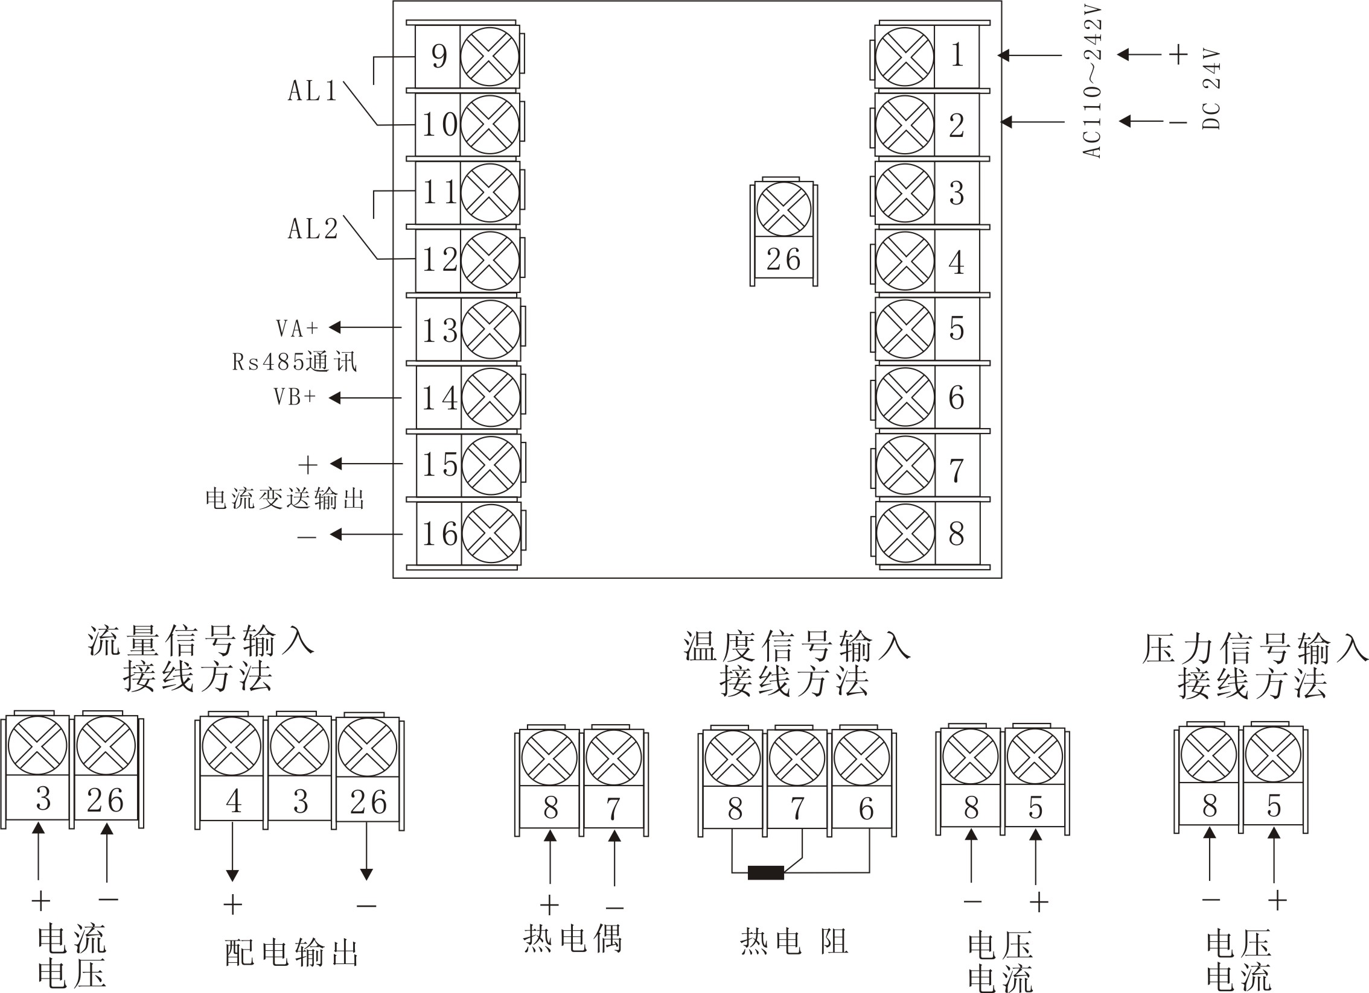
图５－１
利用接线方式选择热电偶冷端补偿模式
温度补偿信号采用热电偶作为输入信号时,根据热电偶测温原理,需要对热电偶冷端进行温度补偿方可保证测量准确,仪表测量仪表周围环境温度并对热电偶冷端进行自动补偿,但由于测量元件的误差及仪表本身发热原因(仪表接线端子上温度往往同步升高)常导致自动补偿方式偏差较大.故在对温度测量精度要求非常高的应用中,提供高精度的补偿模式供用户选择。注意：不正确的补偿将使得测量误差大大增加，仪表对热电偶信号的测量精度可高达0.2级精度不包含内部冷端自动补偿误差。
仪表的软件可通过不同的接线方式选择2种补偿模式，提供完善的热电偶冷端补偿方案。
- 内部自动补偿：仪表出厂时均采用这种模式，能满足通常的工业应用。但由于感温器安装在仪表内部，易受仪表内部发热影响，同时也受补偿导线接线及周围环境（如有可控硅散热器）的影响。其对测量造成的不一致性在条件最坏时可能达2℃
- 外接Cu50型铜电阻传感器进行补偿：补偿精度高。对测量精度要求高的用户可另外购买一只小型Cu50型铜电阻,并最好外置一只接线盒,将铜电阻及热电偶冷端都放在一起并远离各种发热物体。由补偿造成的测量不一致性一般小于0.5℃，要求测量精度高的用户应使用该种方法。
如果将外接的铜电阻改为精密固定电阻，可实现恒温槽补偿。例如外接60欧固定电阻，查Cu50分度表可得补偿温度为46.6℃，此时将热偶冷端放置在控制温度为46.6℃的恒温槽中也可获得精确补偿，其补偿精度优于铜电阻。如果将外接的电阻改为短路线，可实现冰点补偿，此时要求将热电偶冷端（热电偶或补偿导线与普通导线连接处）放置在冰水混合物（0℃）内。补偿精度高，在确保冰点正确及补偿导线精度的情况下误差可做到0.1℃以下。
2种冷端补偿模式接线如下：

图５－２
六、仪表面板及操作说明
(一)面板说明
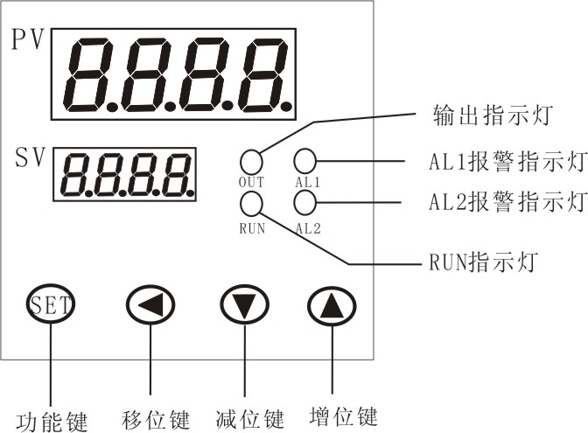
图６－１
（二）、显示说明
仪表显示窗与指示灯在仪表不同状态下会有不同的显示模式：
补偿前瞬时流量显示状态：仪表PV窗显示4位没有进行温压补偿处理的瞬时流量值，SV窗显示英文“F”表示当前PV窗显示为补偿前瞬时流量。
补偿后瞬时流量显示状态：仪表PV窗显示4位已经过温压补偿处理的瞬时流量值，SV窗显示英文“FL”表示当前PV窗显示为补偿后瞬时流量。
注：如果仪表无温压补偿（参数bC=0）且流量信号不是频率，则补偿前流量不会被显示，瞬时流量显示提示符号为“FL”如果仪表设置为无温度或压力信号输入，则温度或压力也不会被显示。
累积流量显示状态：仪表PV窗显示累积流量数值的高四位，SV窗显示累积流量数值的低四位。例如，累积流量为12345678，则PV窗显示为1234，SV窗显示为5678。
温度显示状态：仪表PV窗显示4位温度值，SV窗显示英文“C”表示当前PV窗显示为温度。
压力显示状态：仪表PV窗显示4位温度值，SV窗显示英文“P”表示当前PV窗显示为压力。
批量控制显示状态：仪表PV窗显示4位累积量，SV窗显示控制给定值。
存在上限报警、下限报警时：仪表存在报警状态时，相应报警指示灯亮。
设置参数时：PV窗显示参数或程序代号，如FHlA、Loc等，SV窗参数值，该状态如果没有按键操作，只能保持10秒钟，随后，会自动回到显示测量值的状态下。
OUT输出指示灯：输出指示在线性电流输出是通过亮暗变化反映输出电流的大小。
AL1报警指示灯：当报警1动作时该灯亮。
AL2报警指示灯：当报警2动作时该灯亮。
RUN定检指示灯：当仪表处于定检状态时该灯亮。

（三）、显示切换
按SET键，可依次切换不同的显示状态。状态①（FL）显时瞬时流量：当仪表专用于流量积算时（参数Act=0），仪表采用②A显示状态，显示8位累积流量，而当仪表用于批量控制时（参数Act=1-255），则采用②B显示状态，PV窗、SV窗分别显示4位累积及控制给定值；状态③（F）显示补偿前流量（流量信号为电压/电流时）或频率（流量信号为频率时）；状态④（C）显示温度；状态（P）显示压力。如果设置了显示自动返回功能（参见CF参数设置），则在显示状态③、④或⑤时，30秒后会自动返回到②A或②B显示。
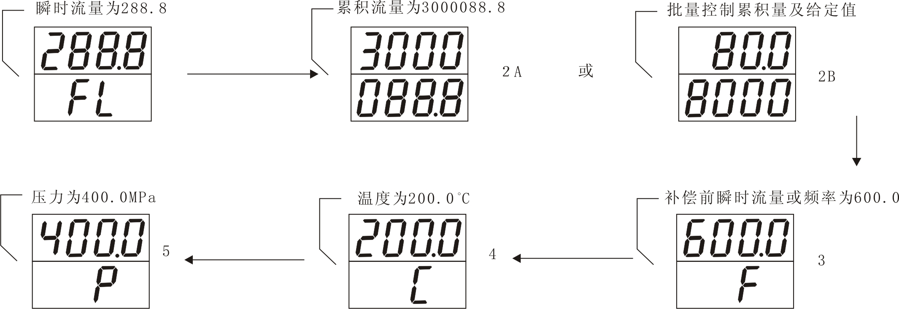
图６－２
（四）、操作说明
- 上电过程
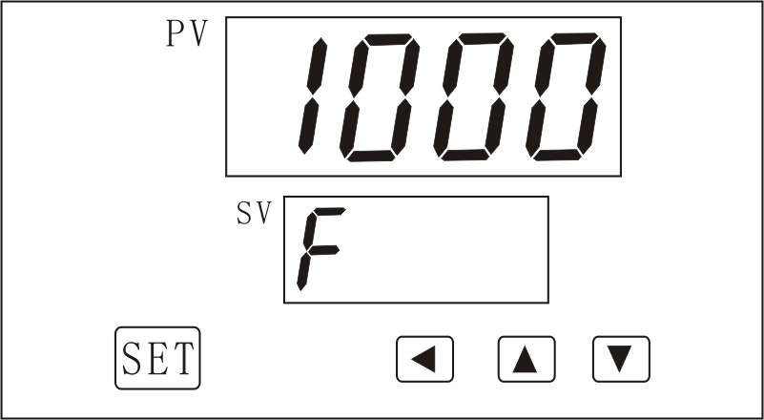
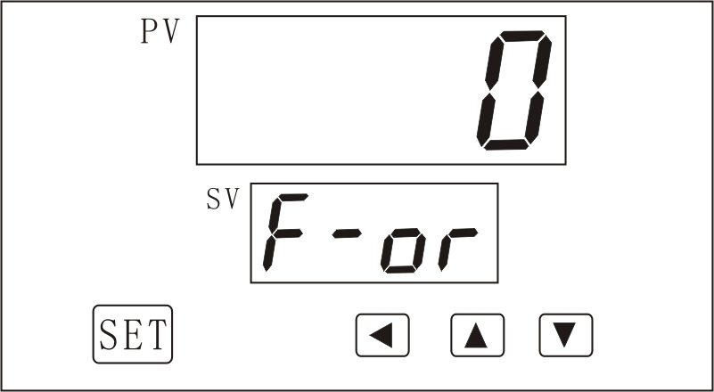
错误测量状态
正常测量状态

按接线图进行正确接线，检查无误后上电。仪表自检，随后进入测量值显示状态（如上图所示）。如显示F-or，则表示输入超量程（或传感器开路），当输入规格参数Sn设置有误时，也会显示F-or。
- 操作说明
(1) 设置参数：当参数锁未锁上时，按SET键并保持约2钞钟，等显示出参数后再放开。再按SET键，仪表将依次显示各参数，如瞬时流量上限报警值FHLA，瞬时流量下限报警值FloA、参数锁Loc等等.对于配置好并锁上的仪表,按SET键即可显示参数(无需保持2秒),只出现操作工需要用到的参数(现场参数)。通过  等键可修改参数值。先按  键现按SET键可退出设置参数状态，按键 保持不放可返回检查上一参数。
以下以Loc参数为例，说明如何修改参数的值：

在PV窗显示测量值的状态下，按压SET键并保持约2秒，PV窗显示参数Loc的提示符，SV窗显示参数Loc的数值0。数值0的最低位有一个小数点闪烁（如同光标般指示当前允许修改位）。
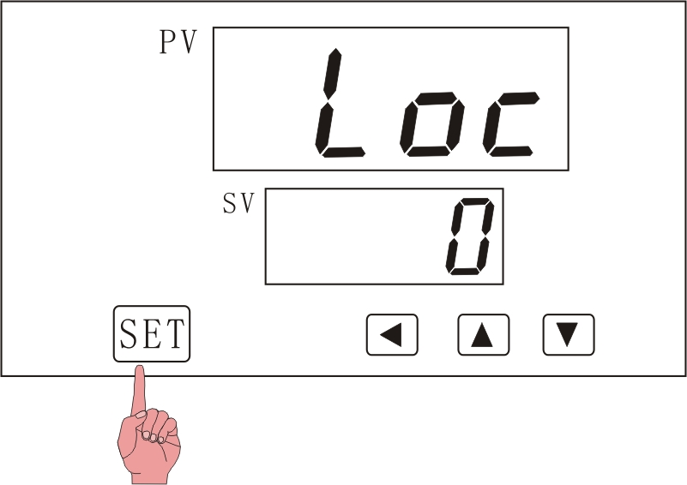
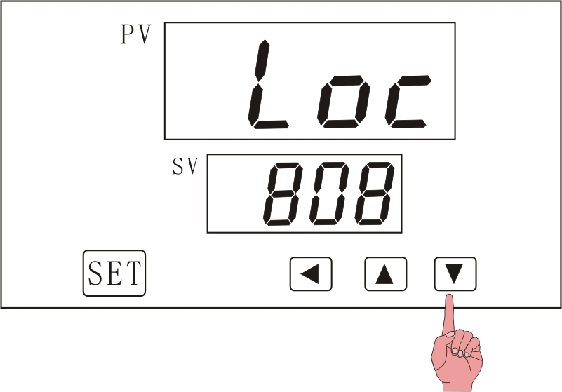
在PV窗显示Loc提示符的状态下，按压  键 ( 或  键) ,可以将参数Loc的数值（有闪烁小数点的位）增加（或减少）。按压 键 ( 或 键) 不放，可以增加（或减少）数值，按压 键可以移动小数点位置。
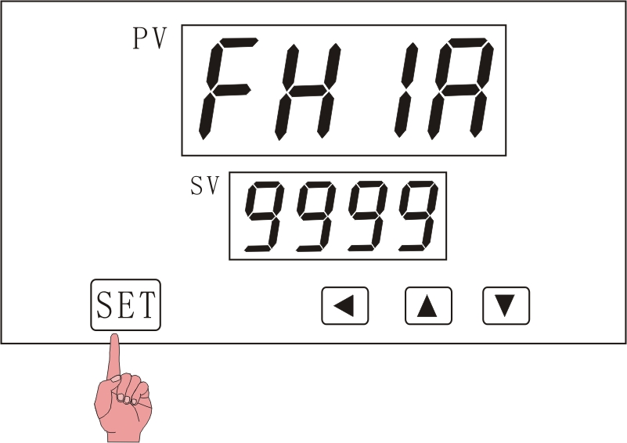
在PV窗显示参数Loc提示符的状态下，当Loc的数值为808时，再次按压SET键，PV窗会显示第一个功能参数H.AL1的提示符,SV窗显示参数值按压 键 ( 或 键)，可以将参数的数值（有闪烁小数点的位）增加（或减少）。

在PV窗显示参数HiAL提示符的状态下，继续按压SET键，PV窗会依次显示各功能参数的提示符，SV窗显示参数的数值。
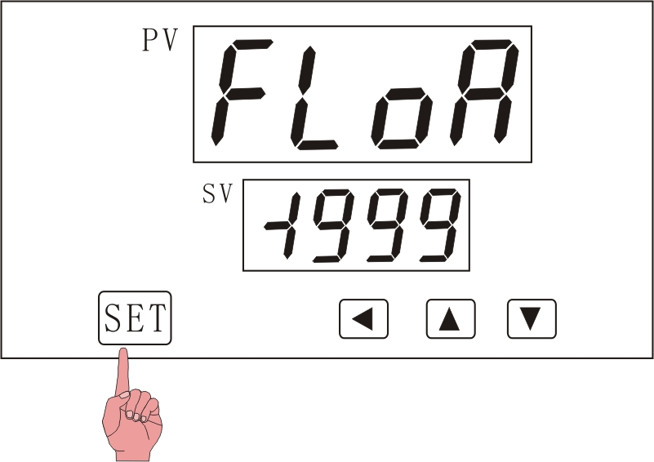

…………
…………

注：在设置参数过程中，如果10秒内无操作，仪表将自动返回PV窗显示测量值状态。

3．手动清除累积值
当仪表专用于流量累积时（Act=0），参数Loc=0或808时，按 键保持约2秒以上，可将8位累积清零。如果设置Loc为其它值，则无法清除累积值。每秒清零操作，累积时间也被清零，而清零次数CLn加1。清零次数记录了仪表累积值补清零的总次数，当加强管理积流量超过99999999时，累积流量自动清零，CLn也加1。如果总没有用动清零操作，CLn和8位累积流量可共同组合成一个12位累积器。CLn和累积流量值是无法被操作人员修改的，CLn超过9999次后自动清为0次。仪表用于批量控制时（Act=1-255）无手动清零操作。
- 改批量控制给定值/批量控制动作解除
仪表工作于批量控制模式，且处于图6-2“2B”显示状态时，按 等键可直接修改批量控制给定值SV。当批量控制继电器时间Act设置为255时，表示继电器动作时间为无限长，则当批量控制继电器AL2的动作后，将不会自动解除，这时按SET键或利用外部开关量输入信号（在COMM位置安装RS485通讯功能模块，且将bAud参数设置为0，开关接13、14端）可解除批量控制动作，释放AL2上的继电器，以启动下次控制。
注：关于批量控制
仪表既可以作流量积算仪用（设置参数Act=0时）也可以作为批量控制器用（参数Act=1-255），做为批量控制器使用时，有一个4位累积器专用供批量制用，当累积量达到控制值（SV+FSb）时，它会使AL2继电器动作，并在继电器释放时自动清零，继电器保持时间长短可以设置，或设置成无限长（需要外部操作解除）。批量控制时，仪表CLn、FLJH和FLJL等3个参数组成一个不能清零的12位累积器，可统计总累积量。
作为流量积算仪使用时，仪表用FLJH和FLJL等2个组成一个8位累积器，该累积器可以被手动清零，或在数据超过99999999时自动清零。8位累积器的读数可直接显示转换操作显示出来（显示状态2A）。CLn用于记录清零次数，无论是数据溢出自动清零还是人为手动清零，CLn的数都加1。

七、参数说明
参数 | 功能 | 功能解释 | 设置范围
FHIA | 瞬时流量上限报警 | 仪表测量瞬时流量大于FHIA+FdF 时，则产生瞬时流量上限报警，瞬时流量上限报警产生后，当瞬时流量小于FHIA-FdF时解除报警。报警可控制AL1或AL2继电器模块动作，由参数ALP 进行编程。 | 0～30000 流量单位
FLoA | 瞬时流量下限报警 | 仪表瞬时流量值低于FLoA-FdF 值，则产生瞬时流量下限报警，瞬时流量下限报警产生后，需要瞬时流量大于FLoA+FdF 时报警才解除 | 0～30000 流量单位
FdF | 瞬时流量报警回差 | 适当设置回差，可避免瞬时流量上限报警和下限报警因瞬时流量波动而导致报警继电器频繁动作 | 0～9999 流量单位
CHIA | 温度上限报警 | 仪表测量温度大于CHIA+0.5℃时，则产生温度上限报警，可控制继电器模块动作。报警产生后，温度小于CHIA-0.5℃时报警才解除。 | -199.9-999.9℃
CLoA | 温度下限报警 | 仪表测量温度低于CLoA-0.5℃，则产生温度下限报警，可控制继电器模块动作。报警产生后，温度大于CLoA+0.5℃时报警才解除。 | -199.9～999.9℃
PHIA | 压力上限报警 | 仪表测量压力大于PHIA+0.005MPa 时，则产生压力上限报警。报警产生后，压力小于PHIA-0.005MPa 时报警才解除。 | -1.999～30.00MPa
PLoA | 压力下限报警 | 仪表测量压力低于CLoA-0.005MPa 时，则产生压力下限报警。报警产生后，压力大于PLoA+0.005MPa 时报警才解除。 | -1.999～30.00MPa
ALP | 报警输出配置 | ALP 用于定义报警对继电器的输出位置，其数值由以下公式决定：  ALP=A×1+B×2+C×4+D×8+E×16+F×32  A=0，FHIA 报警控制AL1 动作，A=1，FHIA 报警控制AL2 动作。  B=0，FLoA 报警控制AL1 动作，B=1，FLoA 报警控制AL2 动作。  C=0，CHIA 报警控制AL1 动作，C=1，CHIA 报警控制AL2 动作。  D=0，CLoA 报警控制AL1 动作，D=1，CLoA 报警控制AL2 动作。  E=0，PHIA 报警控制AL1 动作，E=1，PHIA 报警控制AL2 动作。  F=0，PLoA 报警控制AL1 动作，F=1，PLoA 报警控制AL2 动作。  注意：如果Act=1-255，则AL2 用于批量控制，不受报警控制。以上报警被定义为  AL2 动作时，将不会导致任何继电器输出，但报警状态可上传计算机，或是控制流量累积  与否（参见CF 参数的设置。） | 0～63
Act | 批量控制  继电器动  作时间 | Act=0 时，仪表无批量控制功能，仪表单纯用于流量积算。  Act=1-254 时，则当批量控制累积流量达到SV+FSb（给定值+偏移）时，AL2 继电器动作吸合，Act 决定继电器吸合时间，单位是0.48 秒。经过Act 定义的时间后，继电器释放，批量控制累积器同时被清零，仪表重新由0 开始进行累积。可使得继电器动作期间的累积量与FSb 相抵消，使控制的实际累积量与SV设定值相等。  设置Act=255 时，则继电器吸合时间为无限长，需要人为按键或利用外部开关量输入信号才能予以解除。 | 0～255  (X0.48 秒)
FSb | 批量控制  给定值偏  移 | 仪表做批量控制时，继电器实际动作点为SV+FSb，FSb 通常设置为负值，作为继电器动作的提前量。例如：假定某批量控制系统，继电器动作后仍有5 个单位的物质流出，为时实际控制值尽量等于SV值，可设置FSb=-5，如果SV=1000，则当4 位批量控制累积流量到达995 时，AL2 继电器即动作，从而使实际控制流量正好为1000。 | -1999～  +9999
SPE | 批量控制  流量累积  速率时间 | 仪表仅作为流量累积仪使用时，其累积速率是固定的，即按时间单位为小时进行累积。  用于批量控制时，仪表的累积速率时间可用SPE 参数进行调整，其公式如下：  累积速率时间=SPE×0.48（秒）  常用的设置有：  SPE=7500，相当于累积速率时间为1 小时。  SPE=750，相当于累积速率时间为0.1 小时。  SPE=125，相当于累积速率时间为1 分钟。  根据批量控制的动作周期选择SPE，以获得适当的控制精度。  例如：假定瞬时流量保持为100.0 的数值不变，如果设置累积速率时间为1 小时（SPE=7500），则1 小时后累积流量的增加值为100.0。而如果累积速率时间设置为1分钟（SPE=125），则1 分钟后累积流量增加值就达到100.0。SPE 越小，则流量累积  越快。 | 25～7500  (X0.48 秒)
Sn | 输入信号  规格（温度/ 压力/ 流量） | Sn 的百位、十位、个位分别表示温度、压力、流量的信号规格，为描述方便，本文用Sn-1 表示Sn 的个位数，Sn-2 表示其十位数，Sn-3 表示其百位数。  Sn-1=0，流量输入信号为脉冲频率（安装I2 模块）。  Sn-1=1，流量输入信号为0-5V/0-20mA（分别安装I3/I4 模块）。  Sn-1=2，流量输入信号为1-5V/4-20mA（分别安装I3/I4 模块）。  Sn-1=3，流量输入信号为0-5V，从1+、2-端输入。  Sn-1=4，流量输入信号为1-5V，从1+、2-端输入。  Sn-2=0，无压力补偿信号。  Sn-2=1，压力信号输入为0-5V，从1+、2-端输入。  Sn-2=2，压力信号输入为1-5V，从1+、2-端输入。  Sn-3=0 时，无温度输入信号及补偿。  Sn-3=1-4 时，分别采用K、E、J、N 型热电偶温度补偿。  Sn-3=5-6 时，分别采用Cu50、Pt100 型热电阻温度补偿。  Sn-3=7 时，采用0-1V 输入（从端子3+，2-输入）。  Sn-3=8 时，采用0.2-1V 输入（从端子3+，2-输入）。  Sn-3=9 时，采用0-20mV输入（从端子3+，2-输入）。 | 0～999
Co | 流量传感  器设计工  作温度 | Co 为流量传感器的设计工作温度。设置Sn-3=0 时，无温度补偿，此时如果补偿类型参数bC 设置为有温度补偿的方式，则系统将假设温度恒定为流量传感器设计工作温度  Co 值。 | -199.9～  +999.9℃
CdIH | 温度测量  量程定义 | 温度输入为0.2-1V、0-1V（4-20mA、0-10mA）等线性电压（电流）信号时，该参数用于定义温度变送器的的测量范围大小（最高温度减最低温度）。温度变送器的起点温度由CSc 参数定义。 | 0～999.9℃
CSc | 温度测量  平移修正 | CSc 参数用于补偿温度输入的测量误差（采用热电偶或热电阻测温时）或定义温度变送器量程下限（温度输入为线性电压/电流信号时），例如：当CSc 参数设置为0.0 时，温度测量为101.0℃，则当CSc 参数设置为-1.0 时，温度测量为100.0℃。  例如：某变送器温度测量范围是0-400℃，则设置为：CSc=0.0，CdIH=400.0。如果变送器测温范围是100-400℃，CSc=100.0，CdIH=300.0。 | -199.9～  +999.9℃
Po | 流量传感  器设计工  作压力 | Po=0.000-30.00 单位是MPa，指表压而非绝对压力，绝对压力应加上0.1013MPa。设置值大于9.999MPa 时，显示分辩率自动由0.001MPa 改为0.01MPa。 | 0～30.000  MPa
PA | 仪表使用  点大气压  力/温度补  偿系数 | 对于需要用到压力补偿的场合，PA 表示仪表（压力传感器）使用点的大气压力。单位是MPa，海平面上使用一般设置为0.101 MPa。如果压力变送器输出的信号零点存在漂移，也可通过修改PA加以补正。当bC=5 时，仪表采用单一温度补偿，可用于需要温度补偿的一般液体测量，PA 表示温度补偿系数。范围是-1.999-+9.999，单位是%/℃。仪表补偿密度公式如下：  ρB／ρo=1+PA×（C-Co）/100ρB 为补偿后密度，ρo 为温度在Co 时的密度，C 为流体实际温度，Co 为设计工作  温度。 | 0～1.000  MPa 或%/℃
PdIH | 压力测量  量程定义 | 频率输入时，压力可输入为0-5V、1-5V、0-10mA、4-20mA等。PdIH=0.000-30.00MPa。设置值大于9.999Mpa 时，显示分辩率自动由0.001MPa 改为0.01MPa。 | 0～30.000  MPa
Cut | 流量小信  号切除比  率 | 线性输入时：Cut=0.0-50.0%，如果输入信号小于量程的Cut 比值时，输入值被置为0。频率输入时：Cut=0.0-50.0Hz，表示频率小于Cut 值时，输入值被置为0。 | 0～50.0%或  Hz
Frd | 频率信号  上限 | 表示频率输入信号的上限值（量程）。该参数用于计算频率输入时流量值的量程，设置时可取比实际使用的最高频率稍大一点的数值即可。 | 5～3200 Hz
FdIP | 流量小数  点位置 | FdIP=0，流量显示为XXXX，FdIP=1，流量显示为XXX.X，FdIP=2，流量显示为XX.XX，FdIP=3，流量显示为X.XXX。在有温压补偿时，仪表显示的流量数值有可能9999，则此时小数点自动右移1 位。  当FdIP=0，流量显示为XXXX格式时，如果数值超过9999，由于小数点以无法右移，则会变为XX.XX 的显示格式。所以如果流量可能超过9999，建议不要用dIP=0，而改为dIP=3，即采用X.XXX 的格式（单位可由千克改为吨或由吨改为千吨）。 | 0～3
FdIH | 流量测量  量程定义 | FdIH 表示为输入电压/电流为最大值时或输入频率等于其量程值Frd 时（有温压补偿时，则压力和温度分别等于设计工作压力Po 及设计工作温度Co），对应的瞬时流量值，即流量传感器的量程。  FdIH 的详细计算方法，后文中将举例说明。 | 10～9999 流  量单位
FSc | 流量信号  测量平移  修正 | 用于修正补偿前瞬时流量信号由于传感器零点偏移而产生的测量误差，每个字可修正量程的0.005%，所以其对流量输入信号零点的修正范围是-5%~+10%。  该参数仅用于修正模拟信号，对于频率信号则不起作用。 | -1000～2000  ×0.005%
FdL | 流量信号  数字滤波  强度 | 选择流量信号滤波强度，数值越大，流量数据跳动越平缓。在较低频率输入而且有变送输出的场合，还能使跳动的频率值变成平缓的电流输出。dL=0 时，取消滤波功能。 | 0～20
CF | 功能选择  参数 | CF=A×1+C×4+D×8+E×16+F×32+G×64  输入信号为为频率时，系统不对输入信号进行开方运算。输入信号为电压/电流时，由CF.A 参数定义开方功能，如下：  A=0 时，对输入线性信号及温压补偿密度比值均不作开方处理。  A=1 时，对输入的电压/电流信号及温压补偿密度比值均作开方处理，对差压式变送器应采用该方式。如果是频率信号，则等同A=0。  A=2 时，对输入的信号不开方，但对温压补偿密度进行开方，无论输入信号是电压/电流信号或频率。  C=0 时，流量输入信号超量程时继续累积；C=1 时，流量输入信号超量程时停止累积。  D=0，显示为瞬时流量或累积流量以外的显示状态时（如温度、压力、补偿前流量等），30 秒后自动回到流量显示状态；D=1 时，无自动返回，以便于长时间显示温度、压力等数值。  E=0，则批量控制时AL2 继电器为常开方式（累积流量大于给定值时继电器接通）；  E=1，则批量控制继电器为常闭方式工作（累积流量小于给定值时继电器接通）。  F=0，则仪表通讯协议为V5.X版；F=1，采用V6.0 版功能增强的通讯协议。  G=0，仪表流量测量按线性方式处理；G=1，流量输入使用表格进行非线性修正（详见后文说明。） | 0～127
bC | 温压补偿  类型选择 | bC =0，不补偿  bC =1，一般气体，温度压力补偿（用理想气体状态方程运算）  bC =2，饱和蒸汽，温度补偿（查表，温度范围：100℃-276℃）  bC =3，饱和蒸汽，压力补偿（查表，绝对压力范围：0.1-3.2MPa）  bC =4，过热蒸汽，温度压力补偿（查表，150-590℃，0.1-22MPa）  bC =5，一般液体，仅用温度补偿，PA为补偿系数。  bC=6，温差法测量热量，热量等于温差与流量的乘积。  bC 为6 以上的数用于特定用户需求的特殊补偿运算公式。 | 0～9999
FoH | 变送输出  流量量程 | 用于变送输出的瞬时流量量程。例如：设置FoH=5000，IoL=40，IoH=200，则当瞬时流量值等于或大于5000 时，仪表变送输出电流为20mA，当瞬时流量为0 时，仪表变送输出电流为4mA。 | 10～25000  流量单位
IoL | 变送输出  电流下限 | 用于定义变送输出电流下限，需要输出为0-10mA时可设置为0，需要输出为4-20mA时可设置为40。 | 0～ 60×0.1mA
IoH | 变送输出  电流上限 | 用于定义变送输出电流上限，需要输出为0-10mA 时可设置为100，需要输出为4-20mA时可设置为200。 | 0～ 220  ×0.1mA
Addr | 通讯地址 | 定义与计算机通讯的地址，同一通讯线上每台仪表应设置不同数值的地址。 | 0～100
bAud | 通讯波特  率 | 定义与计算机通讯的波特率。仪表的通讯功能可与MCGS等组态软件组成计算机控制系统。最高波特率可达19.2K，推荐用9600。 | 300～19.2K
CLn | 清零次数 | 仪表作为流量积算仪用时，每次执行手动清零操作或8 位累积器超过99999999，都将使8 位累积器清零，同时CLn 加1，该参数只可显示，不能修改。当仪表作为批量控制器用时，批量累积器的清零，无论是自动还是手动，均不会使CLn 加1。当FLJH、FLJL组成的8 位总累积器达到99999999 时溢出时，才能使CLn 加1。所以CLn 和FLJH、FLJL 组成一个12 位累积器。CLn 超过9999 时，将自动清零重新开始计数。 | 0～9999
FLJH | 累积流量  高4 位 | 8 位累积器的高4 位，该参数只可显示，不能修改。 | 0～9999
FLJL | 累积流量  低4 位 | 8 位累积器的低4 位，该参数只可显示，不能修改。批量控制模式时，可通过阅读CLn，FLJH 和FLJL 来获得总累积流量。由于每3 分钟数据更新一次，因此读到的累积流量值有可能与当前实际累积流量相比少3 分钟的累积值。 | 0～9999
Loc | 参数修改  级别 | Loc=0，允许修改现场参数，允许从键盘执行累积值清零操作。  Loc=1，允许修改现场参数，但不允许从键盘执行累积值清零操作。  Loc=2，不允许修改现场参数，但允许从键盘执行累积值清零操作。  Loc=3，不允许修改现场参数,也不允许从键盘执行累积值清零操作。  Loc=808，全部参数均可显示并修改，并可执行累积流量清零操作。  参数被封锁后，将Loc 设置为808 可临时开锁，进入开锁后的参数设置表后，再次将Loc 设置为808 则可彻底开锁。 | 0～9999
EP1-  EP8 | 现场参数  定义 | 当仪表的设置完成后，大多数参数将不再需要现场操作人员进行设置。并且，现场操作人员的误操作可将参数设置为错误的数值而使得仪表无法正常工作。为此，在对仪表参数设置完毕后，将参数锁锁上是必要的。但在某些场合，可能要求现场操作人员能对部分参数能进行修改及调整，例如瞬时流量上限报警值FHIA 等参数。为此，可用参数EP1～EP8 定义1～8 个现场参数给现场操作工使用。其参数值可是FHIA、FLoA⋯⋯等任意参数，当参数Loc 不等于808 时，只有被定义到的参数才能被显示，其它参数不能被显示及修改。该功能可加快修改参数的速度，又能避免重要参数（如输入、输出参数）被误修改。参数EP1—EP8 最多可定义8个现场参数，如果现场参数小于8 个（有时甚至没有），应将要用到的参数从EP1—EP8依次定义，没用到的第一个参数定义为nonE。例如：某仪表现场常要修改FHIA、CHIA两个参数，可设置如下：  Loc=0、EP1=FHIA、EP2=CHIA、EP3=nonE不需要现场参数时，可将EP1 参数值设置为nonE。 | nonE～run

八、配置举例：
注意：在确定设计压力Po及设计温度Co时，应选择最常用使用压力或温度（或变送器最大压力及最高温度），以避免出现过大的补偿系数（密度比，）因为补偿后流量值进小会造成分辩率降低及误差增加，而补偿后流量值大于25000则会产生溢出。专用于流量积算时，瞬时流量使用的时间单位必须为小时，以保证仪表显示的累积流量和瞬时流量单位相同。用于批量控制时，瞬时流量的时间单位可由SPE参数设置。
FdlH参数的数值部分（不考虑小数点）应在500~9999之间，最好取4位数，以保证足够的流量测量分辨率及累积精度。但要保证经过温压补偿后瞬时流量数数值小于25000，因为超过25000的部分会因仪表内部运算溢出而忽略不计。Po及Co应选取常用使用压力或温度（或变送器最大压力及最高温度），以避免出现过大的补偿系数（密度比），因为补偿后流量值过小会造成分辨率降低，导致误差增加，而补偿后流量值大于25000则会产生溢出。
确定瞬时流量小数点位置（FdIP参数）时，注意如果仪表霓虹灯示的瞬时流量数值超过9999，则小数点将自动右移1位，但如果此时FdIP=0，流量显示格式为××××，由于没有小数点可供右移。流量显示格式将成为××.××。所以如果经过温压补偿后的瞬时流量数值有可能超过9999即4位数，建议不要设置FdIP=0，可改为设置FdIP=3，显示格式为×.×××（单位可由千克改为吨或由吨改为千吨）。
例一：某涡街流量传感器测饱和蒸汽，温度补偿，用Pt100铂电阻测温由流量传感器厂方给出的输出频率上限，FRD为190HZ，由流量传感器给出的流量系数K为3200，设计温度为2009如果流量传感器没有设计温度，可以最常用的温度作为设地工作温度），查表查出200（设计温度）时流本密度。仪表瞬时流量小时为时间单位，以下运算公式时产T为3600（以分钟为单位时，则为60）设置如下：
Sn=600(温度为PT100,压力无,流量为频率输入)
Co=200.0(℃)
Frd=190(Hz)
FdIH=t×Frd×ρο/ K=3600×190×7.864/3200=1680.93(Kg/h)=1.681(T/h)
Fdlp=3
bC=2(选择测量饱和蒸汽,温度补偿)
例二：某涡街流量传感器测压缩空气质量流量或标况体积流量，温度及压力补偿，用Pt100铂电阻测温，压力输入信号为1~5V。由流量传感器厂方给出的工作频率上限FrD为300Hz，流量系数K为2000，设计工作温度为50℃，设计工作压力为1MPa（如果流量传感器没有设计压力，可以最常用的压力或最大压力作为设计工作压力）。可算出设计压力（空气的绝对压力应为设计压力加上0.1013MPa即应为1.1013MPa），及设计温度时空气密度为ρο为11.882 Kg/m³。空气在标况（0℃及1标准大气压）下密度ρ标为1.293Kg/ m³，设置下：
Sn=620
Co=50.0(℃)
Po=1.000(MPa)
PA=0.101(MPa)
Frd=300(Hz)
bC=1(选择一般气体补偿方式，用理想气体状态方程运算)对空气质量流量进行显示及累积运算时，FdlH及dlP设置如下：
FdlH=（3600×Frd×ρο）/K=3600×300×110882/2000=6416Kg/h=6.416(T/h)
FdlP=3
如果需要对标况体积流量进显示及累积积算，则FdlH及dlP设置如下。
则设置：FdlH=6416/ρ标=6416 /1.293=4962(m³ /h),FdlP=0
如果补偿后流量可能大于9999，则建议设置为：FdlH=4.962(Km³/h), FdlP=3
例三、用孔板测量过热蒸汽，差压输入，带温度、压力补偿。在压力为5 MPa，温度为400℃时，最大瞬时流量（输入电压为5V）为100T/ h。设置如下：
CO=500(℃)
Po=5.000(MPa)
PA=0.101(MPa)
FdlH=100.0(T/h)
FdlP=1（小数点位置在十位）
bC =4（选择过热蒸汽补偿）

流量非线性输入表格修正
本流量积算仪，允许自行编辑流量输入的非线性校正表格，用于对流量信号进行精确修正，其表格段数高达60段，其用法如下：
将Loc参数设置为5678，即可进入曲线设置状态（如果原来Loc=808，则需要先将Loc设置为0，退出参数设置状态，然后再重新进入参数状态将Loc设置为5678）。则可进入表格设置状态，其数据如下：
A 00功能码，表示曲线的用途和功能，目前只用于流量输入非线性修正，所在暂不使用，应设置为0。
A 01输入类型，应设置为0。
A 02表示输入信号下限，范围是-20000~20000，A 02输入信号下限×20000/放大器量程，例如如果Sn-1选流量输入量程为0~5V希望用将其表格修正为1~5V信号输入，则可设置A02=1×20000/5=4000
A03表示输入信号范围，例如1~5V，输入中，范围是5-1V=4V，则应设置A03=4×2000/5=16000
A 04表示输入信号表格间距，曲线段数=03/04，如果只有一段，则A04=A03
d 00表示曲线表格起点值，其对应为输入信号为A02时的表格输出值，即流量测量值，可设置为0。
d 01表示曲线表第1段值，其对应为输入信号为A02+A04时的表格输出值，只有1段时，其设置同为FdlH。
d 02~60,表示曲线表格第2-60段值
Sn-1应按说明书设置，系统先将输入信号（频率或非频率信号）进行校正、开方和小信号处理。如果需要再用非线性表格进行处理，应将CF参数在原来基础上增加64，则流量值将经过上述表格处理，表格输出就是流量测量值。
九、仪表运算原理
1、仪表的补偿运算步骤
（１）先运算出补偿前流量F：
F=V×FdlH+FSc电压/电流输入：或F=f×FDIH/FrD+FSc频率输入
式中V为输入的电压或电流信号，数值为0~100%，运算前根据参数Cut及CF的设置对V进行小信号切除及开方/不开方处理。
f为仪表测出的频率，单位是Hz，运算前根据参数Cut进行频率下限功除处理。
由此运算出的F为设计压力Po及设计温度Co下的流量。
（２）根据补偿类型参数bC的设置，由分式算出温压补偿密度比值ρΒ/ρο。对于查表方式的补偿（如饱和蒸汽和过热蒸汽），则将实测温度C、实测压力P带入相应表格表出流体实际密度ρΒ，将设计温度Co、设计压力Po带入相应表格算出设计温度及压力下的密度ρo，再得出温压补偿密度比值ρΒ/ρο。
（３）根据ρΒ/ρο运算出补偿后流量FB：
FB=F×ρΒ/ρο温压补偿密度比值不开方或FB=F×ρΒ/ρΒ温压补偿密度比值要开方。
２、有关的补偿公式和表格如下：
（１）一般气体温度压力补偿
bC=1时，仪表内部采用理想气体状态方程对一般气体进行补偿，公式如下：
ρΒ/ρο=(P+PA) ×(Co+273.2) / (Po+0.1013) ×（C+273.2）
公式中ρΒ为气体经温压补偿运算后得出的实际密度，ρο为气体在设计温度Cο及设计压力Po下的密度，P为当前实际压力（表压），C为当前气体实际温度（℃），PA为当地大气压力，0.1013（MPa）为1标准大气压力。
（２）一般液体温度补偿液体可以不需要补偿。如果对测量精度要求过高时，采用温度补偿，当bC=5时，可用于需要温度补偿的液体测量，PA表示温度补偿系数。范围是－1.999～＋9.999，单位是%/℃。仪表补偿密度公式如下：
ρΒ/ρο＝1 + PA × (C－Cο) / 100
ρΒ为补偿后密度，ρο为温度在Cο时的密度，C为流体实际温度，Cο为设计工作温度。
（３）饱和蒸汽和过热蒸汽补偿
对于水蒸汽，采用查表法进行补偿运算，其精度比采用公式要高，水蒸汽密度（包括饱和过热蒸汽）与温度、压力对应表格可查阅相关资料。
- 仪表参数提示符字母与英文字母对照表
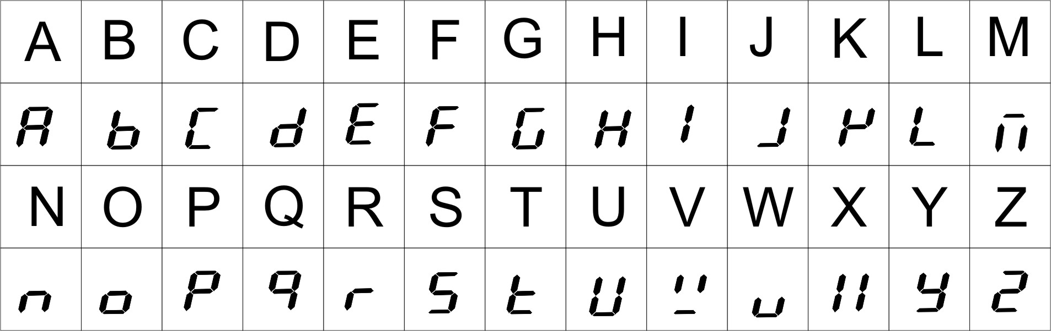
附录1：仪表通讯说明
XMJ-B系列仪表可选配光电隔离的RS485通讯接口，通过计算机可读写仪表的所有参数。仪表可与用户自持开发的各种应用软件配合使用，厂方也可提供测试软件，它运行在中文WINDOWS98/NT操作系统下。能实现对1~64台XMJ-B系列各种型号仪表的集中监控与管理，并可以自动记录测量数据及打印。仪表采用RS485通讯接口时，计算机需要加一个RS232C/RS485转换器，该方式最多可直接连接64台仪表。注意每台仪表应设置不同的地址。仪表数量较多时，可用2台或多台计算机，各计算机之间再构成局部网络。用户如果自行开发应用软件，可参见仪表通讯协议，也可浏览我们的网站。
仪表通讯协议如下：
通讯格式为8位数据，2个停止位，无校验位。数据包采用16位求校验，它的纠错能力比奇偶校验高数万倍，可确保通讯数据的正确可靠。XMJ-B仪表上位计算机、通讯接口或线路发生故障时，仍能保持仪表本身的正常工作。
仪表读写方式如下：
读指令：ADDR+80H ADDR+80H 52H 要读参数的代号 00 00 CRC校验码
写指令：ADDR+80H ADDR+80H 43H要写参数的代号 写入数低字节 写入数高字节
CRC校验码
无论是读还是写，仪表都返回以下数据：
测量值PV+给定值SV+输出值MV及报警状态+所读/写参数值+CRC校验码
其中PV、SV及所读参数值均为整数格式，各占2个字节，MV占1个字节，报警状态占1个字节,CRC校验码占2个字节,节10个字节.每2个8位数据代表一个16位整形数,低位字节在前,高位字节在后，各温度值采用补码表示，热电偶或热电阻输入时其单位都是0.1，1V或0V等线性输入时，单位都是线性最小单位。因为传递的是16位二进制数，所以无法表示小数点，要求用户在上位机处理。
上位机每向仪表发一个指令，仪表在0~0.2秒内作出应答，并返回一个数据，上位机也必须等仪表返回数据后，才能发新的指令，否则将引起错误。如果仪表超过最大响应时间仍同有回答，则原因可能无效指令、通讯线路故障，仪表没在开机，通讯地址不合等，此时上位机重发指令。
例：如需接收测量值和LOC值，且仪表的通信地址为1，则发送读指令如下： 81 81 52 00 00 00 53 00
其中国81 81 为仪表的地址代号，52 00 为读参数的指令， 53 00 为CRC校验码。
当发送了以上的命令后，从仪表回传以下字符（假设当前测量显示值为150，设定值为0，输出值为0，LOC为808）：96 00 00 00 00 00 00 28 03 53 00
其中96 00为测量值，00 00 为设定值。00为输出值，00为报警状态，28 03 为LOC值，53 00为CRC值

